 SPOROČILO ZA JAVNOST: 3. februarja 2017
_______________________________________________________________________________
V LETU 2016 DOSEGLI REKORDNI OBISK IN IZVEDLI VSE NAČRTOVANE PROGRAME, ŠTEVILNE TUDI V POVEZAVI Z NAZIVOM LJUBLJANA, ZELENA PRESTOLNICA EVROPE

Ljubljanski grad je že četrto leto zapored obiskalo več kot milijon ljudi; do konca leta so števci prehodov zabeležili 1.246.737 obiskovalcev. Tirna vzpenjača je prepeljala največ potnikov v desetletnem obratovanju – 413.111. V grajskih prostorih se je v lanskem letu zvrstilo kar 596 različnih dogodkov. Izpeljali smo 1302 vodstev, ki se jih je udeležilo 20.003 oseb, ob tem pa izdali še 28.265 avdivodnikov. V sklopu naziva Ljubljana, zelena prestolnica Evrope 2016 smo izvedli 24 programov na kulturno-umetniškem področju, zasadili Grajski vinograd, odprli novo naravoslovno učno pot ter izdali brošuri Grajski vodnjaki in Po poti Fleischmannovega rebrinca. To je nekaj ključnih dosežkov preteklega leta, ki jih skupaj z načrti za leto 2017 predstavljamo v nadaljevanju.

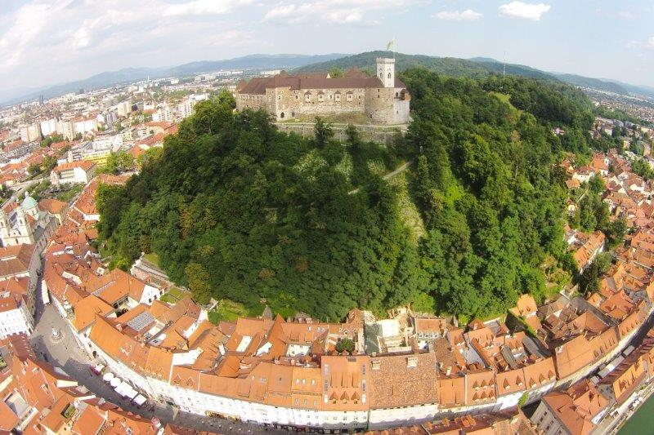
Vir: STA

Preteklo, peto leto, odkar Ljubljanski grad posluje kot samostojen javni zavod pod okriljem Mestne občine Ljubljana, je bilo po oceni direktorice Mateje Avbelj Valentan (ki je 26. 10. 2016 začela svoj drugi mandat vodenja zavoda) uspešno. Števci prehodov so zaznali 1.246.737 obiskovalcev (56.296 več kot leto poprej). Tirna vzpenjača je 28. decembra 2016 obeležila desetletnico obratovanja in v tem obdobju prepeljala nekaj manj kot tri milijone potnikov (2.894.058). V celotnem letu 2016 jih je prepeljala največ doslej, 413.111, kar je 18,62 % več kot v enakem obdobju leta 2015. 10. decembra 2016 je vzpenjača zabeležila tudi dnevni rekord prepeljanih potnikov – 3080. Med obiskovalci, ki jih zajamemo v statistiki prodanih turističnih vstopnic, smo v letu 2016 zabeležili 36 % domačih in 64 % tujih obiskovalcev. Med tujci prevladujejo obiskovalci iz Italije, Velike Britanije, Nemčije, Francije, Združenih držav Amerike in Španije.

V okviru rednih in izrednih terminov smo izvedli 1302 vodstvi po Ljubljanskem gradu, razstavi Ohranimo čebele, Malokdaj videno, po stalnih postavitvah Slovenska zgodovina in Lutkovni muzej, v okviru vodenega ogleda Časovni stroj in po številnih pedagoških programih. Skupno so se vodstev udeležile 20.003 osebe. Ob tem smo v letu 2016 izdali še 28.265 avdiovodnikov, ki jih ponujamo v slovenskem in enajstih tujih jezikih (pred glavno turistično sezono jih bomo nadgradili še z dvema tujima jezikoma). Ponudbo vodenja po gradu smo sredi avgusta dopolnili še z mobilno aplikacijo – pametnim vodnikom Nexto.

Na kulturno-umetniškem področju – v okviru glasbenega, likovno-galerijskega, izobraževalnega, uprizoritvenega programa ter tradicionalnih dogodkov – smo lani izvedli 224 prireditev, med katerimi jih je bilo 24 v okviru naziva Ljubljana, zelena prestolnica Evrope 2016. Ker so grajski prostori namenjeni tudi oddaji, je bilo izvedenih še 372 dogodkov drugih organizatorjev; pri nekaterih je Ljubljanski grad sodeloval tudi kot koproducent. Skupno se je torej v številnih grajskih prostorih v letu 2016 zvrstilo kar 596 prireditev. Ta podatek zagotovo priča, da je Ljubljanski grad živahno kulturno in družabno središče prestolnice.

Obisk spletnega mesta www.ljubljanskigrad.si je v letu 2016 narastel skoraj za četrtino, saj smo zabeležili 210.714 obiskovalcev. Na spletnem omrežju Facebook, kjer imamo 21.668 sledilcev, smo s svojimi objavami dosegli 8.539.785 uporabnikov. Javnosti smo predstavili nov predstavitveni film, ki Ljubljanski grad predstavlja kot zeleno oazo nad zeleno prestolnico, s filmom pa smo dosegli več kot 35.000 uporabnikov. V sklopu »zelenega leta« smo vsak četrtek objavljali Francijeve zelene zanimivosti; s spletnimi objavami našega zmajčka Francija smo dosegli več kot 77.000 uporabnikov.

Med pomembnejšimi projekti, ki so bili še izvedeni v letu 2016, lahko poleg odprtja vstopnega paviljona pred mostom, kjer obiskovalcem že na vstopni točki ponujamo vse informacije o celotni ponudbi Ljubljanskega gradu, izpostavimo: Grajski vinograd, ki smo ga 23. 4. 2016 z zasaditvijo zadnjih trstov tudi uradno odprli, hladilni sistem, ki na podlagi sodobnih in inovativnih pristopov (banka ledu) zagotavlja zadostne količine hladilne vode za klimatizacijo prostorov ter s tem zmanjšuje porabo električne energije predvidoma za 30 %, obnovljena pa je bila pešpot na grad, imenovana Ovinki.

V trženje naših kulturno-turističnih produktov smo se dejavno vključevali tudi z obiski sejmov, turističnih in kongresnih borz, delavnic in prireditev. Na tem področju uspešno sodelujemo s Turizmom Ljubljana ter skupaj dopolnjujemo ponudbo prestolnice. Med dogodki za domačo javnost pa smo svojo ponudbo predstavili na Študentski areni, Festivalu za tretje življenjsko obdobje, Kulturnem bazarju … Decembrski turistični ponudbi prestolnice smo se letos prvič pridružili tudi na Grajskem dvorišču s prazničnim sejmom, ki ga bomo v prihodnje še nadgradili.

Zavod Ljubljanski grad pričakuje, da bo poslovni rezultat leta 2016 skladen s finančnim načrtom, kljub temu, da bodo celotni ustvarjeni prihodki višji od načrtovanih. Za pokrivanje programskih stroškov je ustanoviteljica zagotovila sredstva v višini 170.000 EUR. Mestna občina Ljubljana prispeva tudi delež za plače (za 20 od skupno 42 zaposlenih) in za del materialnih stroškov, razliko pa Zavod pokriva iz lastnih sredstev. Ocenjujemo, da bomo imeli za leto 2016 minimalni presežek prihodkov nad odhodki; predvideni celotni ustvarjeni prihodki bodo 4.360.000 EUR. Natančnejši podatki o poslovanju Zavoda bodo znani ob zaključnem računu.

V letu 2017 nadaljujemo z uveljavljenimi vsebinami na kulturno-umetniškem področju. Izpostaviti je treba dve pomembni obletnici, ki ju bomo obeležili v prihodnjem letu in na kateri bodo vezani dogodki iz različnih programskih področij. Prva je 500. obletnica reformacije, druga pa je 60. obletnica smrti arhitekta Jožeta Plečnika, ki je svoj pečat pustil tudi na Ljubljanskem gradu. V sklopu obeh projektov pripravljamo razstave, tematska predavanja, vodene oglede, glasbeno inštalacijo, pedagoške programe …

Raznovrstnim programskim vsebinam dodajamo nekatere novosti, med katerimi lahko izpostavimo: na likovno-galerijskem področju pregledno razstavo del slikarja Emerika Bernarda ob njegovi 80-letnici (razstavljal bo skupaj s svojo življenjsko sopotnico Mileno Usenik); na glasbenem področju premiero avtorskega glasbenega projekta letošnjega nagrajenca Prešernovega sklada Boštjana Gombača na Grajskem dvorišču; na izobraževalnem področju pa pravljice za odrasle in šolo zmajeslovja. Pri tradicionalnih dogodkih, katerih vsebina večinoma temelji na zgodbah slovenstva ali zgodbah, ki so neposredno ali tesno povezane z Ljubljanskim gradom, bomo nadaljevali in nadgrajevali zgodbe grajske trte, grajskih piskačev, praznovali obujanje pomladi na gregorjevo, jurjevanje ter v poletnem času postavili Knjižnico pod krošnjami in srednjeveški tabor. Posebej pester bo tridnevni program v okviru 7. grajskih dni v sredini maja.
Med najbolj obiskanimi in priljubljenimi poletnimi dogodki na prostem bodo zagotovo tudi letos Film pod zvezdami – letni kino (v sodelovanju s Kinodvorom), Panč (v sodelovanju s Cehom za smeh) in Komedija pod zvezdami (v sodelovanju z Gustav filmom, d. o. o.), Ples pod zvezdami in koncerti v okviru Grajske muzike. V peto sezono stopamo s tematskimi plesnimi večeri.

Na področju investicij v letu 2017 (skladno z zagotovljenimi sredstvi naše ustanoviteljice oziroma investitorice – Mestne občine Ljubljana) načrtujemo dokončanje Hribarjeve dvorane, ki bo ponudila nove možnosti izvajanja tržne dejavnosti oddaje dvoran in tudi uporabo dvorane za lastne kulturno-umetniške vsebine.

Na področju izvajanja turistične dejavnosti v pomladnem obdobju predstavljamo novi doživljajski vodeni ogled z naslovom Izza grajskih rešetk – o zgodovini kaznovanja na Ljubljanskem gradu, ki bo ob vodenem ogledu z naslovom Časovni stroj ter avdiovodenju lepo dopolnil možnost raziskovanja bogate grajske zgodovine. Da bi popestrili turistično ponudbo na eni ter uvedli nov, inovativni način približevanja kulturne dediščine gradu raznolikemu občinstvu na drugi strani, nameravamo vzpostaviti koncept »Escape Castle«, zabavno pustolovsko igro z elementi »Escape Rooma«.

Še naprej bomo sledili razvojnim smernicam v turizmu, skrbeli za čist in urejen grad in okolico, prijaznost osebja ter raznolike vsebine ter tako domačim in tujim obiskovalcem ponujali celodnevno doživetje na območju Ljubljanskega gradu in Grajskega griča.
_______________________________________________________________________________________
Dodatne informacije: Janja Rozman, vodja odnosov z javnostmi, Ljubljanski grad, tel.: 01/306 42 15, e-pošta: janja.rozman@ljubljanskigrad.si



